一、大祭
《大祭》原初是簡單的鼓曲，取空手道的型，讓表演者的精神專心於「空」與「戰」的意念，展現格鬥家的鼓舞。
此曲原創為日本‘’TAO‘’太鼓團所創作，包含節奏、肢體、戲劇等元素，整曲爆發力十足震撼吸睛，充分呈現出力與美的結合。

演出單位：
《雨太鼓》為團長 謝雨耘 創立，集結臺灣對太鼓和擊樂具有熱忱的人，提供訓練與表演機會。結合藝術、文化、健康為宗旨，傳遞生生不息、充滿活力與能量的精神。
每位鼓手皆有豐富的舞台經驗，持續不斷的創新與突破，給予表演注入更多精彩風貌。
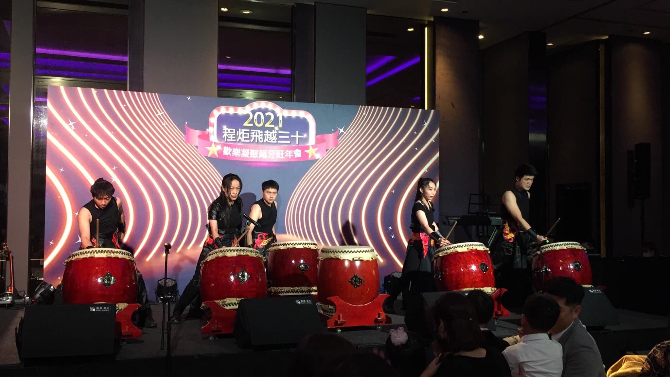

二、藝展中元 馬戲鬥陣行
演出作品靈感來自好萊塢電影《大娛樂家》，電影描述美國傳奇馬戲大亨費尼爾斯·巴納姆創辦「巴納姆馬戲團」的故事，描述他如何從一個窮困潦倒的無名小卒，搖身一變成為一名將歡樂、感動、勇氣散播至全世界的娛樂巨擘。FOCA希望在一年一度的雞籠中元祭上透過雜耍、跑酷及舞蹈等馬戲表演藝術一起鬥陣行，以精彩、歡樂的演出祈求平安。

演出單位：
FOCA福爾摩沙馬戲團成立於2011年，結合傳統文化、在地文化、街頭文化及劇場藝術，以創造屬於臺灣多樣化的當代馬戲藝術為宗旨。FOCA的團隊成員來自各種不同的表演領域，為臺灣唯一擁有超過二十位正職團員的當代馬戲團隊。

